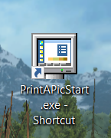**शुरू करने के लिए ।**

**इसको दबाएं।**

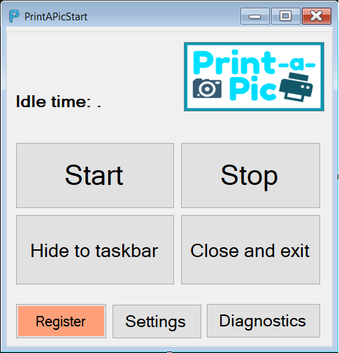

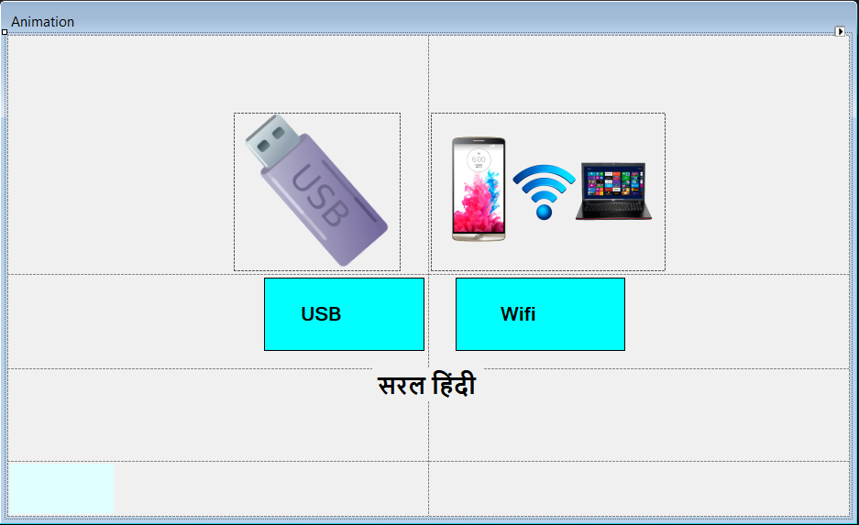**Start को दबाएं।**

**सॉफ्टवेयर शुरू हो चूका है।**

**बंद करने के लिए।**

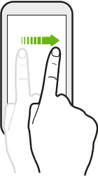**इस बटन को दबाने से स्क्रीन का साइज छोटा हो जायगा ।**

**ऊँगली से इस स्क्रीन को हटा दीजिये।**

**Close and exit को दबाये।**

**सॉफ्टवेयर बंद हो जायगा।**